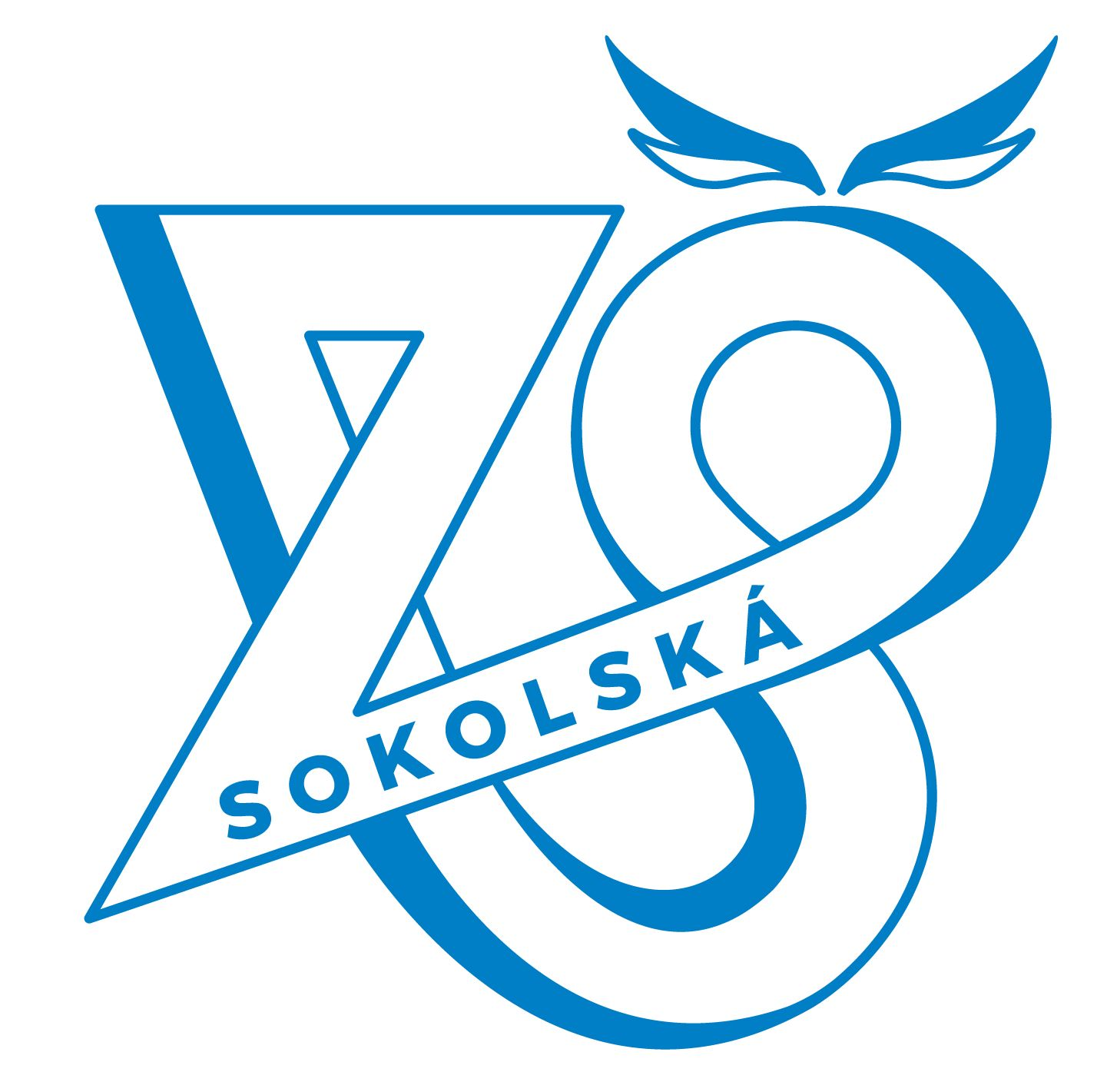
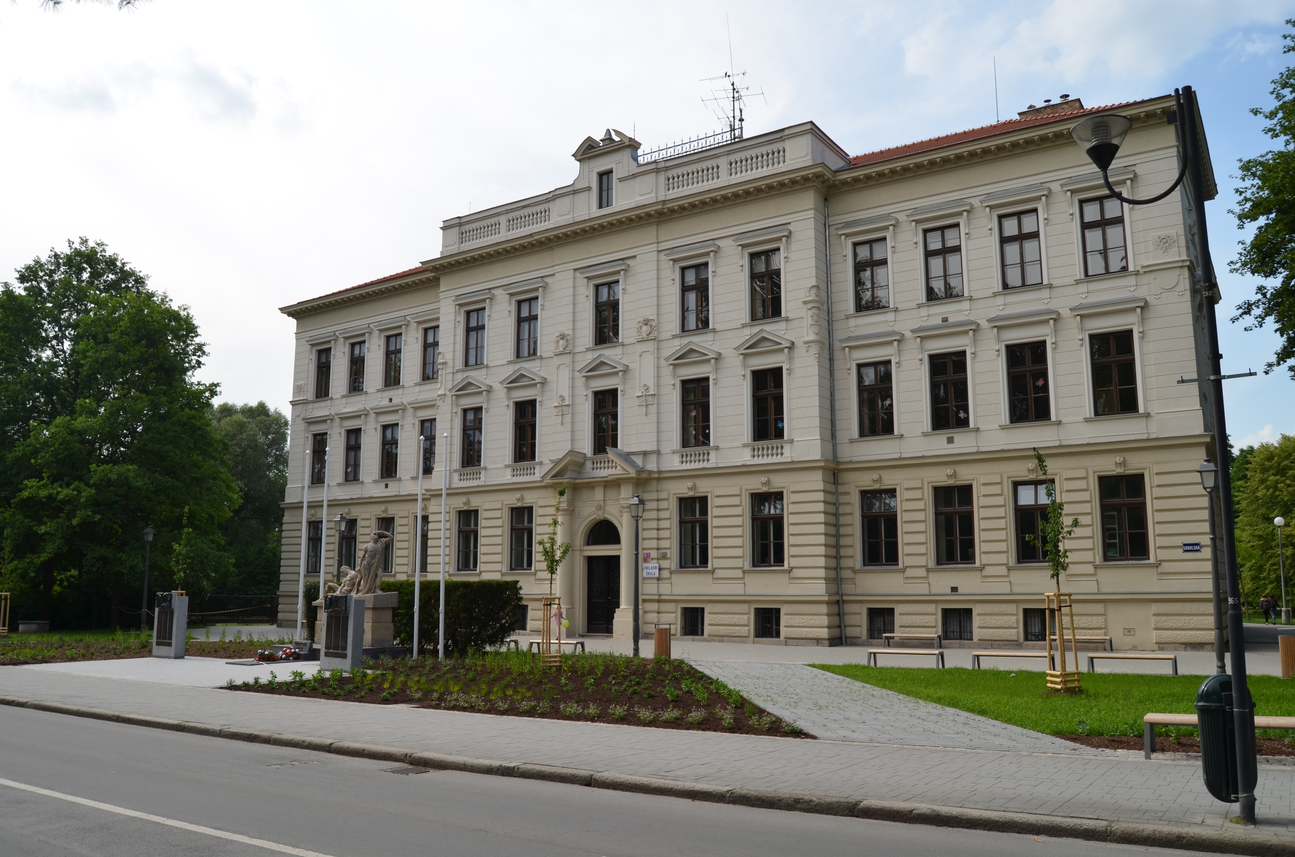

Základní škola, Sokolská ulice 296, Třeboň, 379 01

Třeboň 19.12.2022

Věc: Objednávka

Chrano, Světelská 263, Liberec

Objednáváme u Vás učebnice podle telefonické domluvy:

Dějepis 8 (Nová škola – Duha), ISBN: 978-80-88285-01-4, 60 kusů
Fyzika 2 (SPN), ISBN: 978-80-7235-560-0, 30 kusů
Fyzika 4 (SPN), ISBN: 978-80-7235-645-4, 30 kusů
Deutsch mit Max 1, ISBN: 978-80-7238-531-3, 30 kusů
Deutsch mit Max 2, ISBN: 978-80-7238-594-2, 30 kusů
Project Explore 1 Workbook CZ, ISBN: 978-0-19-425638-4, 2 kusy
Project Explore 1 Student’s Book CZ, ISBN: 978-0-19-425574-5, 55 kusů
Project Explore 1 Teacher’s Pack, ISBN: 978-0-19-425605-7, 1 kus

Prosím o NP a zaslání faktury na adresu školy.

Děkuji

............................
Mgr. Ivan Rokos
ředitel školy

IČO: 60818174
DIČ: CZ60818174
IZO: 107721287
Telefon: 384724630
e-mail: irokos@1zstrebon.cz
Bankovní spojení: ČS a.s.J.Hradec
číslo účtu: 0602976369/0800

